KATALOG INFORMACIJ JAVNEGA ZNAČAJA

1. OSNOVNI PODATKI O KATALOGU
Naziv organa: | Stanovanjski sklad Mestne občine Nova Gorica javni sklad
Odgovorna uradna oseba: | Peter Jan, direktor
Datum prve objave kataloga: | 12.12.2011
Datum zadnje spremembe: | 1.11.2025
Katalog je dostopen na spletnem naslovu: | www.ssmong.si
Druge oblike kataloga: | Tiskana oblika je dostopna na sedežu organa.

2. SPLOŠNI PODATKI O ORGANU IN INFORMACIJAH JAVNEGA ZNAČAJA, S
KATERIMI RAZPOLAGA
2.a Organigram in podatki o organizaciji organa
Splošni podatki: | Naziv: Stanovanjski sklad Mestne občine Nova Gorica javni sklad  Naslov: Trg Edvarda Kardelja 1, 5000 Nova Gorica  Telefon: (05) 335 0191  Elektronski naslov: info@ssmong.si  TR-namenska sredstva: SI56 0128 4652 0972 769  TR-sredstva za delovanja: SI56 0128 4695 9448 271  Matična številka: 5921279  Davčna številka: SI 24822868
Kratek opis delovnega področja organa: | Stanovanjski sklad Mestne občine Nova Gorica opravlja naloge s stanovanjskega področja.
Seznam vseh notranjih organizacijskih enot: | Direktor: Peter Jan  Tajništvo: Polona Čuk  Pravna služba: /  Služba za stanovanjske zadeve: Jana Grmek  Služba za investicije in vzdrževanje: Peter Zavrtanik  Računovodska služba: Magdalena Gadnik (zunanja sodelavka)
Organigram organa: | 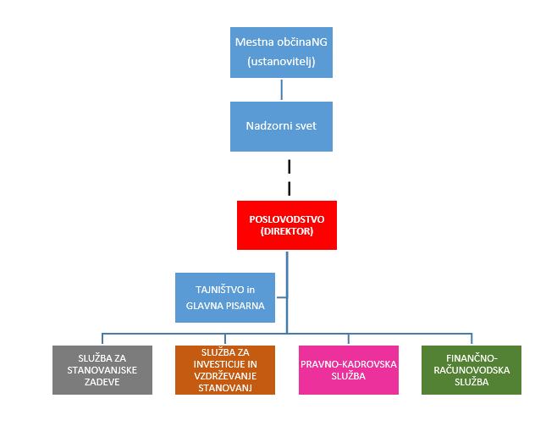
2.b Kontaktni podatki uradne osebe, pristojne za posredovanje informacij
Pristojna oseba: | Peter Jan, direktor  Trg Edvarda Kardelja 1, Nova Gorica  telefon: (05) 335 0191  e-naslov: info@ssmong.si
2.c Seznam zakonov, podzakonskih aktov in predpisov Evropskih skupnosti z delovnega področja organa (preko državnega, lokalnega oziroma evropskega registra predpisov)
Državni predpisi:  Predpisi lokalnih skupnosti: | https://ssmong.si/zakonodaja
2.d Seznam strateških in programskih dokumentov po vsebinskih sklopih
Seznam strateških in programskih dokumentov: | Poslovna politika Stanovanjskega sklada Mestne občine Nova Gorica je razvidna iz vsakokratnega Finančnega načrta, Letnega poročila ter Stanovanjskega programa MONG.
2.e Katalog vrst upravnih, sodnih ali zakonodajnih postopkov
Stanovanjski sklad MONG vodi postopke, izvaja javna pooblastila in naslednje naloge: | - Registracija upravnikov stavb (2. odstavek 161. čl. SZ-1);  - Ugotavljanje upravičenosti do dodelitve neprofitnih stanovanj v  najem (87. čl. SZ-1);  - Izjemno dodeljevanje neprofitnih stanovanj;  - Zamenjave neprofitnih stanovanj (89. čl. SZ-1);  - Preverjanje izpolnjevanja splošnih pogojev za nadaljevanje neprofitnega  najemnega razmerja (90. čl. SZ-1);
2.f Seznam uradnih oseb
 | Seznam uradnih oseb pooblaščenih za odločanje ali vodenje postopkov (https://ssmong.si/katalog-informacij-javnega-znacaja).
2.f Najpomembnejši vsebinski sklopi drugih informacij javnega značaja oziroma seznam posameznih dokumentov
Sklopi informacij: | - Sporočila za javnost.  - Razpisi.  - Razpisi, ki so v izvajanju.  - Register upravnikov.

3. OPIS NAČINA DOSTOPA DO INFORMACIJ JAVNEGA ZNAČAJA
Opis dostopa do posameznih sklopov informacij: | - spletna stran Stanovanjskega sklada Mestne občine Nova Gorica  javnega sklada je http://www.ssmong.si;  - elektronski poštni naslov je info@ssmong.si;  - fizično ali po telefonu na sedežu sklada, Trg Edvarda Kardelja 1, Nova  Gorica v času uradnih ur:  Tajništvo:  Ponedeljek: od 8:30 do 11:30 in od 13:00 do 15:00  Sreda: od 8:30 do 11:30 in od 13:00 do 16:00  Petek: od 8:30 do 11:30  - s pisno zahtevo.  Osebam, vezanim na uporabo invalidskega vozička je omogočen dostop do sklada (dvigalo).

4. SEZNAM NAJPOGOSTEJE ZAHTEVANIH INFORMACIJ JAVNEGA ZNAČAJA
Seznam desetih najpogosteje zahtevanih informacij oziroma tematskih sklopov: | Seznam najpogosteje zastavljenih vprašanj lahko dobite preko e-pošte info@ssmong.si ali po telefonu: (05) 335 0191.

podpis odgovorne osebe

Peter Jan, direktor

